**MĚSTO OTROKOVICE**

**Rada města Otrokovice**

**NAŘÍZENÍ MĚSTA OTROKOVICE**

**O ZÁKAZU ŠÍŘENÍ REKLAMY NA NĚKTERÝCH VEŘEJNĚ PŘÍSTUPNÝCH MÍSTECH**

Rada města Otrokovice rozhodla dne 17.07.2024 usnesením č. RMO/6/12/24. vydat na základě ustanovení § 2 odst. 1 písm. d) a odst. 5 zákona č. 40/1995 Sb., o regulaci reklamy a o změně a doplnění zákona č. 468/1991 Sb., o provozování rozhlasového a televizního vysílání, ve znění pozdějších předpisů a ustanovení § 102 odst. 2 písm. d) zákona č. 128/2000 Sb., o obcích (obecní zřízení), ve znění pozdějších předpisů toto nařízení města Otrokovice:

**Čl. 1**

**Zákaz šíření reklamy**

1. Zakazuje se reklama[1]) šířená na stanovených veřejně přístupných místech na území města Otrokovice (dále jen „město“) mimo provozovnu jiným způsobem než prostřednictvím reklamního nebo propagačního zařízení zřízeného podle stavebního zákona.
2. Veřejně přístupná místa na území města, na něž se vztahuje zákaz podle odstavce 1, jsou parky a plochy parkového charakteru, které jsou veřejnými prostranstvími, vymezené takto:
3. park před Společenským domem (část pozemku parc. č. 439/6 v k.ú. Otrokovice ohraničená chodníky na vnějším obvodu parku, avšak mimo tyto chodníky),
4. park u budovy polikliniky na tř. Osvobození(pozemky parc. č. 218, 220/2, 220/4, 220/5, 220/6, 220/11, 222/2, 275/10, 275/11, 275/12 a 3381/2 v k.ú. Otrokovice),
5. plochy parkového charakteru
6. na sídlišti Trávníky u křižovatky ulic Hlavní a J. Valčíka(části pozemků parc. č. 1502/35 a 1502/20 v k.ú. Kvítkovice u Otrokovic ohraničené na vnějším obvodu plochy parkového charakteru chodníky na ul. Hlavní a ul. J.Valčíka a chodníky před budovami čp. 1157, 1545 až 1549, avšak mimo tyto chodníky),
7. kolem Společenského domu(pozemek parc. č. 439/8 v k.ú. Otrokovice, mimo jeho část před Společenským domem a mimo komunikace a zpevněné plochy na vnějším obvodu předmětného pozemku).

Veřejně přístupná místa vymezená v tomto ustanovení jsou orientačně zobrazena v příloze tohoto nařízení města.

1. Zákaz podle odstavce 1 platí trvale po všechny dny v roce, v každém dni po dobu 24 hodin.
2. Zákaz podle odstavce 1 se vztahuje na šíření reklamy následujícími druhy komunikačních médií:
3. umísťování panelů a obdobných reklamních nebo propagačních konstrukcí či zařízení, které nejsou zřízeny podle stavebního zákona,
4. umísťování (vylepování, upevňování na stromy apod.) reklamních nebo propagačních plakátů či letáků.

**Čl. 2**

**Akce, na něž se zákaz šíření reklamy nevztahuje**

Zákaz šíření reklamy dle čl. 1 se neuplatní v době, kdy je na daném veřejně přístupném místě v souladu s platnými právní předpisy pořádána veřejně přístupná kulturní, společenská nebo sportovní akce, anebo konáno shromáždění v rámci práva shromažďovacího, a to ve vztahu k reklamě šířené v souvislosti s předmětnou akcí nebo shromážděním.

**Čl. 3**

**Závěrečná ustanovení**

1. Zrušuje se nařízení města Otrokovice č. 2/2009, o zákazu reklamy na některých veřejně přístupných místech, vydané dne 9. února 2009.
2. Toto nařízení nabývá účinnosti počátkem patnáctého dne následujícího po dni jeho vyhlášení.

Bc. Hana Večerková, DiS. v.r.

starostka města

Ing. Petr Ťopek v.r.

místostarosta města

**PŘÍLOHA NAŘÍZENÍ MĚSTA OTROKOVICE O ZÁKAZU ŠÍŘENÍ REKLAMY NA NĚKTERÝCH VEŘEJNĚ PŘÍSTUPNÝCH MÍSTECH**

Veřejně přístupná místa vymezená ustanovením

1. čl. 1 odst. 2 písm. a)

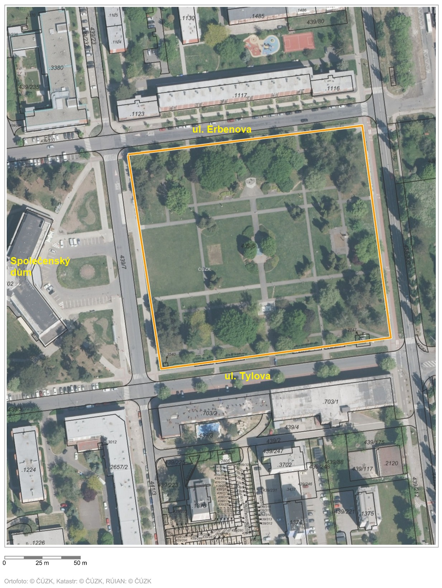

1. čl. 1 odst. 2 písm. b)

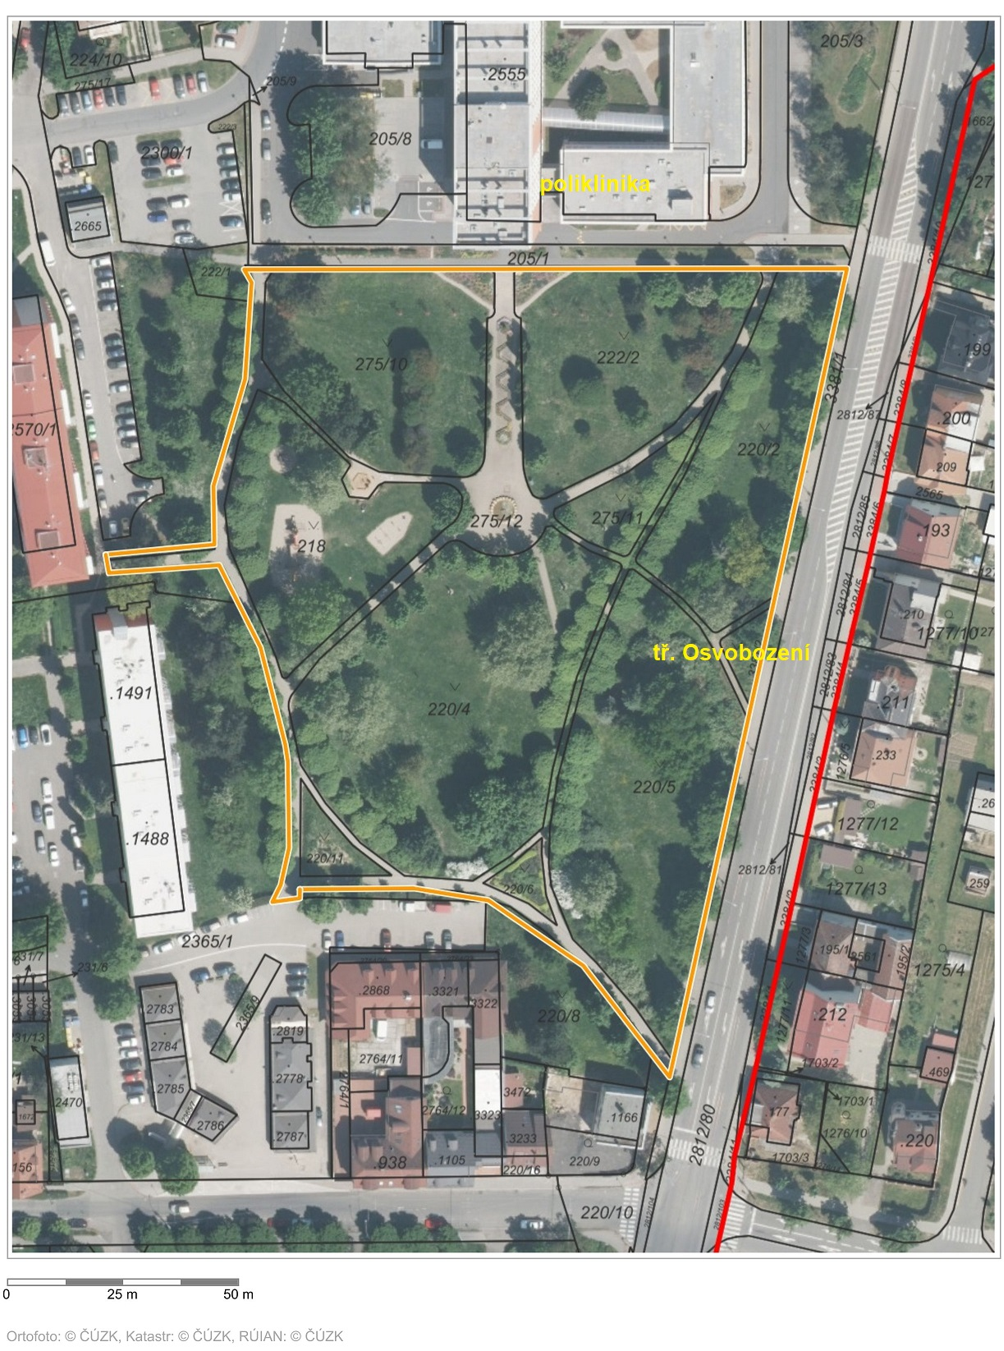

1. čl. 1 odst. 2 písm. c) bod 1

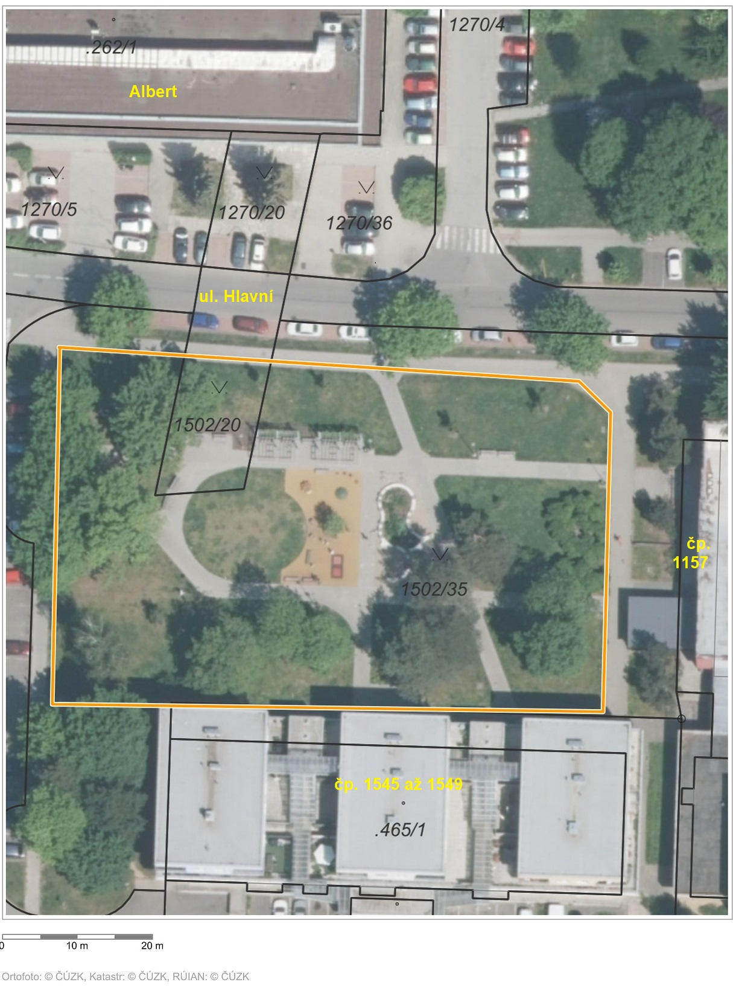

1. čl. 1 odst. 2 písm. c) bod 2

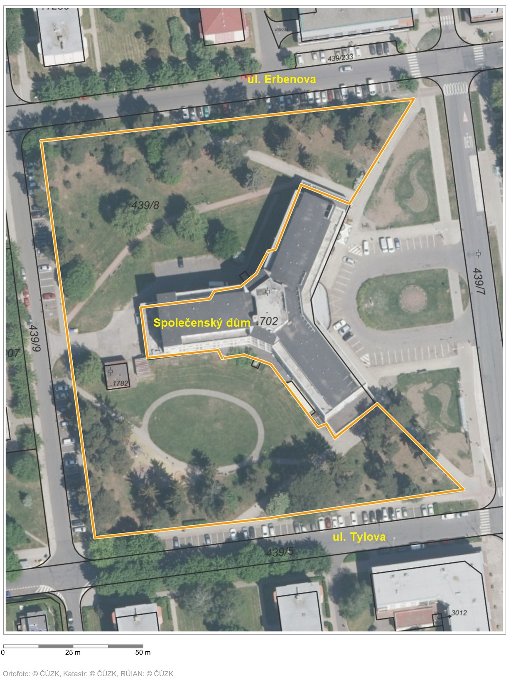

Poznámky:

1. ) Reklamou se dle zákona o regulaci reklamy rozumí oznámení, předvedení či jiná prezentace šířené zejména komunikačními médii, mající za cíl podporu podnikatelské činnosti, zejména podporu spotřeby nebo prodeje zboží, výstavby, pronájmu nebo prodeje nemovitostí, prodeje nebo využití práv nebo závazků, podporu poskytování služeb, propagaci ochranné známky apod.